ПАМЯТКА ДЛЯ РОДИТЕЛЕЙ ПО ИСПОЛЬЗОВАНИЮ СИСТЕМЫ МЭО
1 шаг – вводим свой логин и пароль

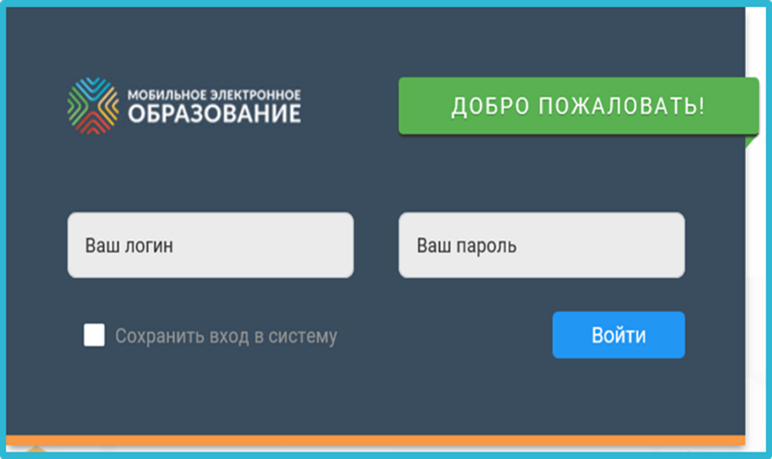
2 шаг – вверху находим «БИБЛИОТЕКА КУРСОВ»

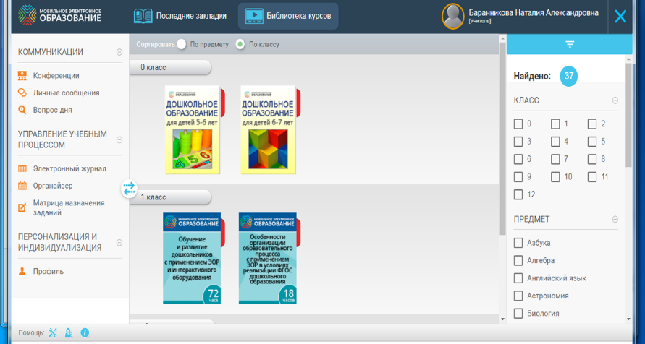

3 шаг – кликаем на «книжку», открываем «Оглавление»
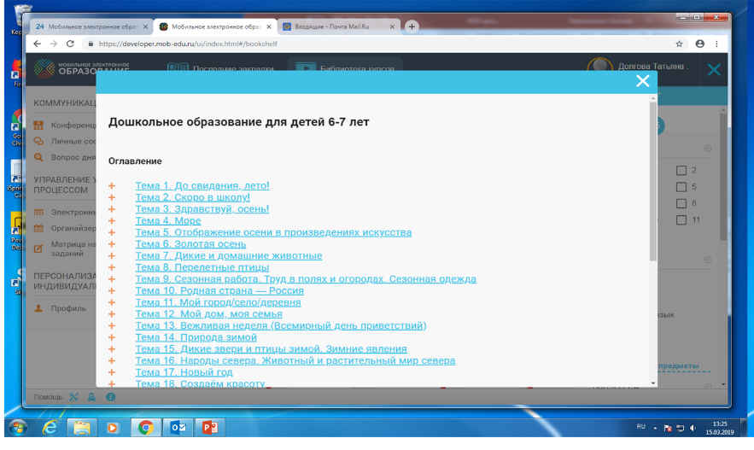
ВЫБИРАЕМ ТЕМУ, КОТОРУЮ ПРОХОДЯТ В ДАННЫЙ МОМЕНТ, изучаем! Обращаем на ссылки справа: фонохрестоматия, тренируемся, дополнительная информация – всем можно пользоваться.
Удачи!

ЛИЧНЫЕ СООБЩЕНИЯ (слева) – создать диалог – выбрать учителя - назвать диалог – создать диалог – написать сообщение – прикрепить (если нужно) – сохранить

